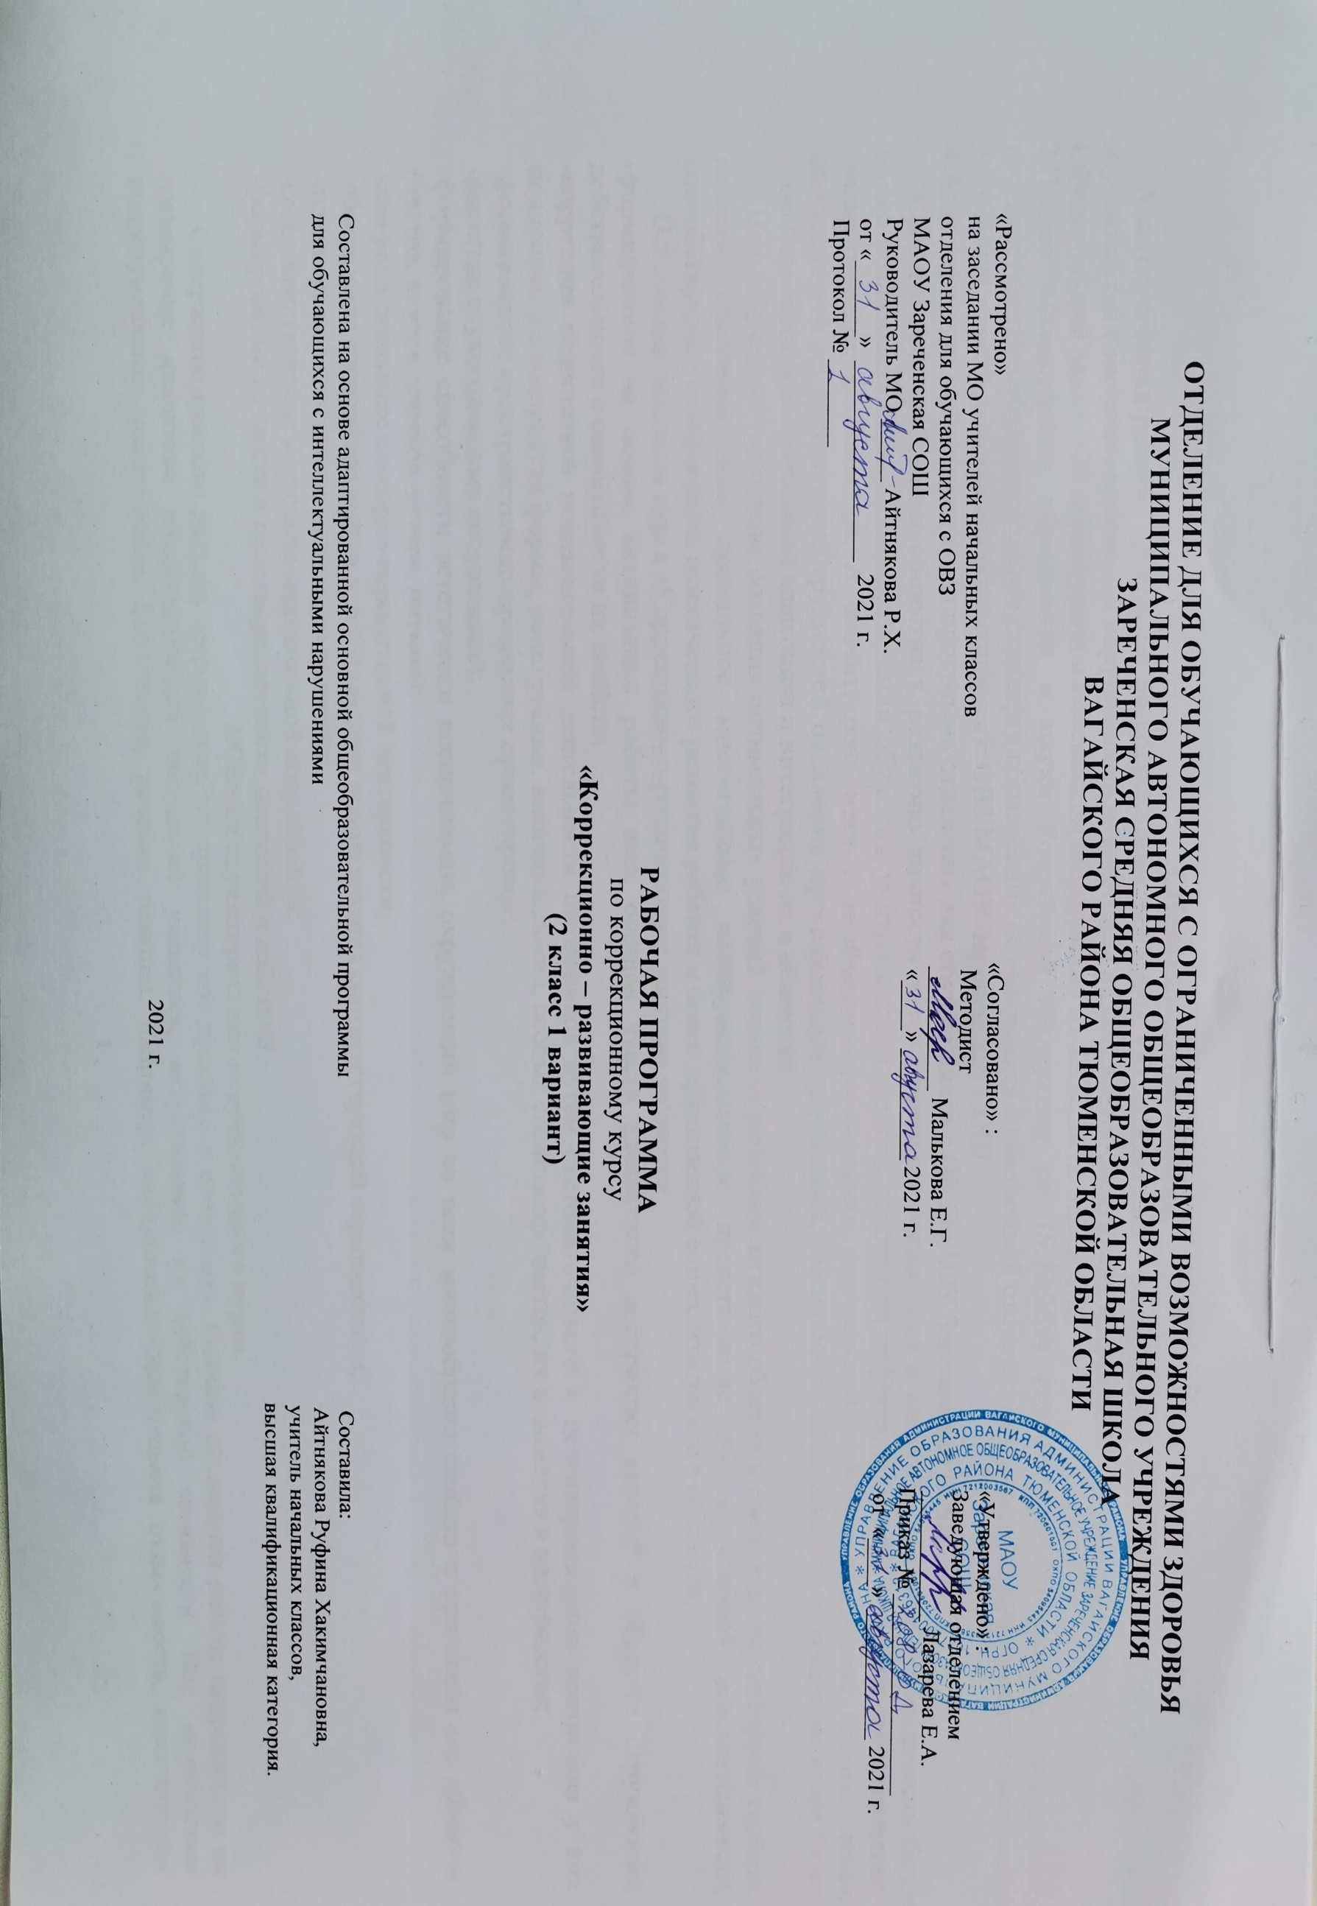
1.Пояснительная записка.
Адаптированная рабочая программа по коррекционному курсу «Коррекционно – развивающие занятия» 2 класс ФГОС образования обучающихся с интеллектуальными нарушениями разработана на основании следующих нормативно – правовых документов:
1.Федеральный закон «Об образовании в Российской Федерации» от 29.12.2012 №273-ФЗ.
2.Приказ Министерства образования и науки Российской Федерации от 19.12.2014 №1599 «Об утверждении федерального государственного образовательного стандарта образования обучающихся с умственной отсталостью (интеллектуальными нарушениями)».
3.Учебный план отделения для обучающихся с ОВЗ МАОУ Зареченская СОШ.
4.Адаптированная образовательная программа отделения для обучающихся с ОВЗ МАОУ Зареченская СОШ.
Современные требования общества к развитию личности детей, имеющих отклонения в развитии, диктуют необходимость более полно реализовать идею индивидуализации обучения, учитывающего степень тяжести их дефекта, состояние здоровья, индивидуально-типологические особенности. А значит, речь идет о необходимости оказания комплексной дифференцированной помощи детям, направленной на преодоление трудностей овладения программными значениями, умениями и навыками, что в конечном итоге будет способствовать более успешной адаптации и интеграции их в общество.
Цель обучения – на основе создания оптимальных условий познания ребенком каждого объекта в совокупности сенсорных свойств, качеств, признаков дать правильное многогранное полифункциональное представление об окружающей действительности, способствующее оптимизации психического развития ребенка и более эффективной социализации его в обществе.
Основными задачами курса «Коррекционно-развивающие занятия» являются:
-формирование на основе активизации работы всех органов чувств адекватного восприятия явлений и объектов окружающей действительности в совокупности их свойств;
-коррекция недостатков познавательной деятельности школьников путем систематического и целенаправленного воспитания у них полноценного восприятия формы, конструкции, величины, цвета, особых свойств предметов, их положения в пространстве;
-формирование пространственно-временных ориентировок;
-развитие слухоголосовых координаций;
-формирование способности эстетически воспринимать окружающий мир во всем многообразии свойств и признаков его объектов (цветов, вкусов, запахов, звуков, ритмов);
-совершенствование сенсорно-перцептивной деятельности;
-обогащение словарного запаса детей на основе использования соответствующей терминологии;
-исправление недостатков моторного развития;
-совершенствование зрительно-двигательной координации;
-формирование точности и целенаправленности движений и действий.
2.Общая характеристика коррекционного курса.
Содержание каждого раздела представлено по принципу «от простого к сложному». Сначала проводится работа, направленная на расширение диапазона воспринимаемых ощущений учащихся, актуализацию их собственной активности. Под активностью подразумеваются психические, физические, речевые реакции, например: эмоционально-двигательная отзывчивость, концентрация внимания, вокализация. В дальнейшем в ходе обучения формируются сенсорно-перцептивные действия. Учащиеся учатся не только распознавать свои ощущения, но и принимать их, перерабатывать получаемую таким образом информацию, что в будущем поможет им лучше ориентироваться в окружающем мире.
Основные технологии обучения:
- личностно-ориентированные,
- деятельностный подход,
- уровневая дифференциация,
- информационно-коммуникативные,
- здоровьесберегающие,
- игровые.
3.Описание места коррекционного курса в учебном плане.
Коррекционный курс «Коррекционно – развивающие занятия» рассчитан на 1 час в неделю, 34 учебные недели, 34 часа в год.
Учебный план.
Коррекционный  курс | Кол-во часов  в неделю | 1ч | 2ч | 3ч | 4ч | год
Коррекционно-развивающие занятия | 1 | 8 | 8 | 10 | 8 | 34
4.Личностные и предметные результаты освоения коррекционного курса.
Личностные:
-осознание своих возможностей;
-понимание языка эмоций;
-проявление собственных чувств;
-использование речевых (жестовых) форм взаимодействия;
-проявление интереса к совместной деятельности;
-сообщение о дискомфорте;
-проявление мотивации в обучении;
-Принятие помощи.
Предметные:
-целенаправленно выполнять действия по инструкции педагога;
-правильно пользоваться письменными принадлежностями;
-анализировать и сравнивать предметы по одному из указанных признаков: форма, величина, цвет;
-различать основные цвета;
-классифицировать геометрические фигуры;

-составлять предмет из частей;
-определять на ощупь величину предметов;
-ориентироваться на плоскости листа бумаги и на собственном теле;
-выделять части суток и определять порядок дней недели;
-конструировать предметы из геометрических фигур;
-ориентироваться в помещении, двигаться в заданном направлении.
Базовые учебные действия:
-создание благоприятной обстановки, способствующей формированию положительной мотивации пребывания в образовательной организации и эмоциональному конструктивному взаимодействию с взрослыми (родственник, специалист, ассистент и др.) и сверстниками;
-принятие контакта, инициированного взрослым;
-установление контакта с педагогом и другими взрослыми, участвующими в организации учебного процесса;
-формирование учебного поведения:
-поддержание правильной позы;
-использование по назначению учебных материалов;
-формирование умения выполнять задания в соответствии с определенными характеристиками: выполнение задания в течение периода времени, обозначенного наглядно (при помощи таймера, будильника, песочных часов);
-переход от одного задания (операции, действия) к другому в соответствии с расписанием занятий, алгоритмом действия и т.д.
5.Содержание коррекционного курса.
Программа представлена следующими разделами:
-Развитие крупной и мелкой моторики, графомоторных навыков.
-Развитие крупной моторики. Целенаправленность выполнения действий и движений по инструкции педагога (броски в цель, ходьба по «дорожке следов»). Согласованность действий и движений разных частей тела (повороты и броски, наклоны и повороты). Развитие и координация движений кисти рук и пальцев. Пальчиковая гимнастика. Специальные упражнения для удержания письменных принадлежностей. Развитие координации движений руки и глаза (нанизывание бус, завязывание узелков, бантиков). Обводка, штриховка по трафарету.
-Тактильно-двигательное восприятие. Определение на ощупь плоскостных фигур и предметов, их величины. Игры с крупной мозаикой.
-Кинестетическое и кинетическое развитие
-Формирование ощущений от различных поз и движений тела, верхних и нижних конечностей, головы. Выполнение упражнений по заданию педагога, обозначение словом положения различных частей своего тела. Выразительность движений (имитация повадок зверей, игра на различных музыкальных инструментах).
-Восприятие формы, величины, цвета; конструирование предметов.
-Формирование сенсорных эталонов плоскостных геометрических фигур (круг, квадрат, прямоугольник, треугольник) на эмпирическом уровне в процессе выполнения упражнений. Выделение признака формы; называние основных геометрических фигур. Классификация предметов и их изображений по форме по показу. Работа с геометрическим конструктором. Сопоставление 2-х предметов контрастных величин по высоте, длине, ширине, обозначение словом. Различие и выделение основных цветов (красный, желтый, зеленый, синий, черный, белый). Конструирование геометрических фигур и предметов из составляющих частей (2 – 3 детали). Составление целого из частей на разрезном наглядном материале (2 – 3 детали).
-Развитие зрительного восприятия и зрительной памяти.
-Формирование навыков зрительного анализа и синтеза (обследование предметов, состоящих из 2 – 3 деталей, по инструкции педагога).
-Дифференцированное зрительное восприятие 2-х предметов: нахождение отличительных и общих признаков. Нахождение «лишней» игрушки, картинки. Упражнения для профилактики и коррекции зрения.
-Восприятие особых свойств предметов (развитие осязания, обоняния, вкусовых качеств, барических ощущений).
-Контрастные температурные ощущения (холодный – горячий). Различение на вкус (кислый, сладкий, горький, соленый). Запах приятный и неприятный.
-Развитие слухового восприятия и слуховой памяти. Различение звуков окружающей среды (стук, стон, звон, гудение, жужжание) и музыкальных звуков. Различение речевых и неречевых звуков. Подражание неречевым и речевым звукам.
-Восприятие пространства.
-Ориентировка на собственном теле: дифференциация правой / левой / руки / ноги, правой /левой части тела. Определение расположения предметов в пространстве (справа – слева, вверху – внизу и др.). Движение в заданном направлении в пространстве (вперед, назад, т. д.).
-Ориентировка в помещении по инструкции педагога. Пространственная ориентировка на листе бумаги (центр, верх / низ, правая / левая сторона).
-Восприятие времени. Сутки. Части суток. Работа с графической моделью «Сутки». Последовательность событий (смена времени суток). Вчера, сегодня, завтра.
6.Календарно – тематическое планирование.
№  п/п | Тема занятия | Количество  часов | Дата
 |  |  | план | факт
1. | Т/Б на занятиях. Пальчиковая гимнастика. | 1ч.
2. | Основные цвета. | 1ч.
3. | Сравнение предметов по цвету. | 1ч.
4. | Форма предмета. | 1ч.
5. | Сравнение предметов по форме. | 1ч.
6. | Величина предмета. | 1ч.
7. | Сравнение предметов по величине. | 1ч.
8. | Группировка предметов по цвету, форме, величине. | 1ч.
9. | Геометрические фигуры. | 1ч.
10. | Обводка, штриховка, вырезание геометрических фигур. | 1ч.
11. | Составление узора из геометрических фигур. | 1ч.
12. | Сходства и различия предметов. | 1ч.
13. | Нахождение лишнего предмета. | 1ч.
14. | Логические задачи. | 1ч.
15. | Восприятие времени. | 1ч.
16. | Временная ориентировка. | 1ч.
17. | Описание предмета по плану. | 1ч.
18. | Сравнение предметов, картинок. | 1ч.
19. | Составление рассказа по серии картин. | 1ч.
20. | Последовательность событий. | 1ч.
21. | Составление рассказа о себе. | 1ч.
22. | Ориентировка на листе бумаги. | 1ч.
23. | Пространственная ориентировка. | 1ч.
24. | Игры для мелкой моторики. | 1ч.
25. | Нахождение недостающего предмета. | 1ч.
26. | Составление целого из частей. | 1ч.
27. | Различение звуков окружающей среды. | 1ч.
28. | Определение предмета по ряду признаков. | 1ч.
29. | Ориентировка в собственном теле. | 1ч.
30. | Составление рассказа о себе. | 1ч.
31. | Упражнения для профилактики зрения. | 1ч.
32. | Игры и упражнения для мелкой моторики. | 1ч.
33. | Задания на логическое мышление. | 1ч.
34. | Отгадывание загадок. | 1ч.
7.Описание материально – технического обеспечения образовательной деятельности.
1.Комплекс дидактических, коррекционно – развивающих игр.
2.Пластилин, альбом, фломастеры.
3.Компьютер, проектор.
4.Календарь, циферблат.
5.Предметные и сюжетные картинки по темам.
6.Коррекционные карточки.
7.Счетные палочки, геометрические фигуры.
8.Конструкторы, мозаики, пазлы, настольные игры.

